FedPAD：基于原型引导对抗解耦的信用联邦学习框架
FedPAD: Federated Learning with Prototype-guided Adversarial Disentanglement for Credit Risk Assessment

摘要
联邦学习为跨机构协同训练信用风险评估模型提供了一种隐私保护的可行范式，然而各参与方数据分布的高度异质性严重制约了全局模型的性能。现有方法在缓解异质性时，往往面临隐私保护与模型精度之间的权衡。为此，本文提出一种新型联邦学习框架FedDeProto。该框架的核心是通过一个两阶段对抗性特征蒸馏机制，实现客户信用特征的安全解耦与高效共享。在第一阶段，我们设计了一种生成器与分类器竞争的对抗训练架构，迫使生成器学习将原始特征分离为包含个性化隐私细节的本地特征和蕴含判别性风险模式的可泛化特征。同时，引入基于本地原型的潜在空间正则化，以优化特征解耦的充分性。在第二阶段，仅将经过差分隐私保护的可泛化特征在客户端间共享，用于构建全局辅助数据集，进而训练出高性能的全局信用模型。此外，针对异质数据导致的收敛速度差异，我们提出了一种自适应权重衰减聚合策略以稳定训练过程。在多个真实信用数据集上的实验表明，FedDeProto在相同隐私预算下，其模型精度显著优于现有先进方法，有效实现了隐私保护与模型效用的协同提升。

引言
随着金融业务全面数字化进程的加速，金融科技环境正以前所未有的速度演进，驱动信用行为数据呈指数级增长。这些数据广泛覆盖贷前审核、贷中监控、贷后管理等信用风险管理全链条，其来源日趋多元，涵盖商业银行、互联网金融平台、支付机构、征信系统及企业内源数据等多个维度。各类机构通过实时或准实时系统持续产生可用于信用评分、违约预警、反欺诈识别及资产组合优化的高维异构数据。
然而，信用数据天然具有分散性、敏感性与异质性。如下表所示，关键数据往往分布在不同的金融机构、业务条线或地区节点，形成事实上的数据孤岛；其中包含大量个人身份、资产状况、交易行为等敏感信息，对数据安全与隐私保护提出极高要求；同时，不同机构因客群定位、业务规则、数据标准等差异，其本地数据集在特征分布、类别比例、数据质量等方面存在显著不同，呈现出典型的非独立同分布特点。这种“数据可用不可见”与“数据异质难融合”并存的现状，对依赖集中式大数据训练的智能风控模型构成了严峻挑战。
为破解上述困境，联邦学习作为一种隐私保护的分布式机器学习范式，提供了一种可行的技术路径。其核心机制在于：各参与机构在本地利用自有数据训练模型，仅将模型更新（如梯度或参数）上传至协同服务器进行安全聚合，生成全局模型后再下发至各机构，如此迭代进行。该过程确保了原始数据始终保留在本地，从架构层面避免了敏感数据的直接流通与汇聚，为跨机构协同建模提供了隐私安全保障。
尽管如此，联邦学习在信用场景中的应用仍面临一个根本性瓶颈：参与方之间的数据异质性会严重损害全局模型的收敛效率与泛化性能。例如，商业银行的客群多以收入稳定的工薪阶层为主，而消费金融公司则可能更侧重于年轻群体或长尾客群，二者在收入分布、负债结构、消费行为等方面存在系统性差异。这种分布偏移会导致各本地模型朝各自最优解偏离，进而使聚合后的全局模型在部分参与方数据上表现显著下降，即所谓“客户端漂移”现象。
为缓解异质性带来的负面影响，现有研究主要从三个层面推进：模型聚合策略优化：在服务器端改进聚合算法，如对客户端更新进行加权平均时，根据其数据量或模型表现动态调整权重，以平衡各方贡献。个性化联邦学习：在保证全局模型主干一致的前提下，允许各客户端保留少量个性化层或参数，以适应本地数据分布。知识共享与迁移：在隐私约束下，允许客户端间共享部分非敏感信息，如统计特征、合成数据或知识蒸馏中的软标签，以对齐特征空间或补充数据多样性。
其中，基于知识共享的路径因能直接补充跨机构信息而备受关注。早期方法尝试共享少量原始数据或统计量，虽能在一定程度上提升效果，但带来了明显的隐私泄露风险。近期工作转向生成合成数据或特征表示进行共享，并结合差分隐私机制强化保护。然而，这些方法往往难以在隐私保护强度与模型效用之间取得良好平衡：过度噪声添加会损害共享信息的有效性，而保护不足则无法抵御日益复杂的隐私推断攻击。
现有方案的局限在于未能从信息本质出发区分“应共享的判别性知识”与“应保留的本地冗余特征”。为此，本文借鉴信息瓶颈思想，提出一种基于特征蒸馏与原型学习的两阶段联邦学习框架。其核心在于通过生成式对抗机制，从各客户端本地数据中主动蒸馏出对全局信用风险评估真正关键、高度精简且易于保护的可泛化特征，并借助原型引导的正则化与自适应聚合策略，确保在异质的数据环境中实现隐私安全与模型精度的协同提升。实验结果表明，该方法在多个真实信用数据集上均能取得优于现有主流方案的性能表现。

相关工作
在联邦学习中应对数据异质性是一个基础且关键的研究方向。传统方法主要遵循两大技术路径，均试图在不直接共享数据的前提下协调各客户端的训练目标。
这类方法侧重于在本地训练阶段施加约束，防止本地模型过度偏离全局最优方向。其核心思想是通过引入正则化项或修改本地损失函数，使本地更新不仅最小化本地损失，同时尽可能靠近全局模型或其它客户端的更新方向。例如，一些工作通过在本地目标函数中添加一个与全局模型参数差异的正则化项（如L2距离），显式地约束本地更新的幅度。这类方法在数学上优雅且易于实现，但本质上是一种“软约束”，在数据分布差异极大时，其约束效果可能有限，且额外的正则化项可能影响模型对本地真实分布的拟合能力。
另一类主流方法则在聚合阶段进行创新，旨在为不同客户端分配合适的权重或采用更鲁棒的聚合规则。经典的FedAvg采用数据量加权平均，但其隐含假设各客户端数据分布同质。为此，后续研究提出了基于模型性能、更新幅度或数据质量动态调整聚合权重的策略。更进一步，有些方法允许服务器维护多个全局模型或原型，并自适应地将客户端与最匹配的模型进行关联，从而实现一定程度的“聚类”与“个性化”。然而，这些改进大多在权重或参数空间操作，未能深入到数据表征层面，因此在处理复杂特征异质性时存在瓶颈。
为更根本地解决表征不一致问题，研究重点逐渐从权重空间转向特征空间。正是在此背景下，对比学习及其相关技术（如特征对齐、原型学习）成为当前主流方法。这类方法的核心是鼓励不同客户端对同类样本生成相似的特征表示。例如，通过引入一个所有客户端共享的“原型”字典，并设计损失函数使得同类样本的特征靠近其对应的全局原型；或是直接在各客户端间进行特征表示的同步与对齐。这些方法确实能有效提升全局模型的泛化性能。然而，它们通常需要客户端上传特征向量或与特征相关的统计量（如类中心）至服务器进行对齐计算，这一过程引入了新的隐私泄露风险：特征本身可能包含足够的信息，使得恶意服务器能够重构原始数据或推断成员属性。
综上所述，现有方法面临一个共同困境：有效的异质性缓解往往需要一定程度的信息共享（无论是梯度、参数还是特征），而任何形式的共享在缺乏强隐私保护时都会带来风险；若施加严格的隐私保护（如差分隐私），则添加的噪声又会严重损害共享信息的效用，导致性能下降。传统方法多在隐私保护框架外寻求异质性的解决方案，而近期基于特征的方法则在尝试共享信息时，尚未在隐私与效用的权衡上找到最优解。
因此，本文工作的出发点在于：能否设计一种机制，既能在特征层面高效地缓解异质性，又能将隐私保护的成本降至最低？这引导我们转向特征蒸馏与解耦的思想，旨在从源头生成一种“最小化”且“高信息密度”的共享表示，从而为同时实现高精度与强隐私保护创造可能。

方法论
为解决在利用共享信息缓解数据异构性过程中存在的隐私保护与模型精度间的平衡难题，本文提出了一种融合特征蒸馏、原型学习与自适应加权聚合的联邦学习框架。该框架包含两个训练阶段，并通过预设的阈值条件控制从第一阶段向第二阶段的过渡。FedDeProto的整体架构如图1所示，算法细节详见算法1，算法符号定义详见表1.
在第一阶段，各参与方（如金融机构或数据持有方）在训练本地模型的同时，会计算并统计其本地数据的原型表示（步骤 1 与 2）。本地原型由多个类别原型构成，类别数量与本地数据集中的标签类型一致。每个类别原型通过聚合该类所有样本的特征向量得到，本质上充当了该类别的“特征中心”，以刻画其分布特性。随后，这些本地原型与本地数据一并送入蒸馏模型进行训练（步骤 3）。训练完成后，本地模型参数与蒸馏模型参数将被上传至中央服务器进行聚合（步骤 4）。在聚合蒸馏模型时，我们引入自适应权重衰减机制，以缓解因各参与方数据分布差异导致的模型收敛速度不一致问题。
服务器将聚合后的蒸馏模型下发至各参与方（步骤 5），并在各方的本地测试集上进行评估。当所有参与方的蒸馏模型均达到预设性能阈值时，系统停止蒸馏训练与原型计算，进入第二阶段；否则，继续执行第一阶段的迭代流程（如图中部所示）。
在第二阶段的首轮迭代中，各参与方利用从服务器获取的全局蒸馏模型，从本地数据中提取通用特征。所有参与方生成的通用特征被汇总并构建为一个全局共享数据集。在后续训练轮次中，各参与方的本地模型将同时基于该全局共享数据集与自身本地数据进行联合训练，从而有效缓解因数据分布不均与特征差异所引致的模型偏差问题（步骤 …）。
表2 FedDeProto算法符号说明表
符号 | 描述
$$α$$ | 数据异构程度
$$T_{d}$$ | 特征蒸馏的通信轮次
$$T_{r}$$ | 联邦分类中分类器训练的通信轮次
$$E_{d}$$ | 特征蒸馏的本地训练轮数
$$X$$ | 原始数据特征
$$X_{r}$$ | 本地生成器生成特征
$X_{s}$=$X$-$X_{r}$ | 全局模型泛化的特征
$$X_{p}=X_{s}+noise$$ | 加噪声的共享特征（分发至各客户端）
$$noise$$ | 噪音（拉普拉斯噪声或者高斯噪声）
$$σ_{s}^{2}$$ | 差分隐私噪声水平
$$C_{d}$$ | 蒸馏过程每轮通信中选择的客户端数量
$$C_{r}$$ | 联邦分类过程每轮通信中选择的客户端数量
$$K$$ | 联邦系统中的客户端总数
$$θ_{d}$$ | 特征提取器的参数
$$f_{d}$$ | 特征提取器的嵌入函数
$$θ_{d-G}$$ | 蒸馏模型的生成器参数
$$θ_{d-C}$$ | 蒸馏模型的分类器参数
$$n_{m}$$ | 所有客户端中类别$m$的总样本数
$$n_{m}^{k}$$ | 客户端$k$中类别$m$的样本数
$$c_{k}$$ | 客户端$k$中类别数
$$w_{k}^{t,m}$$ | 客户端$k$中类别$m$的本地原型
$$D_{g}$$ | 全局共享数据集
$$D_{k}$$ | 客户端$k$中的数据集

3.1 特征蒸馏算法
为从各参与方（如金融机构或数据持有方）中提取促进全局模型泛化所需的最简特征，本文提出一种特征蒸馏模型，用以对原始信用特征$X$进行过滤。理想的过滤结果仅保留全局模型分类所必需的最小充分信息，其余数据特征则被剔除并保留在各参与方本地。本文将本地生成器生成特征记作$X_{r}$，可泛化特征记作$X_{s}$=$X$-$X_{r}$。若要最小化可泛化分类特征的数量，则无法直接采用传统蒸馏模型进行特征过滤以有效去除冗余特征。这是因为现有蒸馏模型对原始信用特征向量的过滤效率远未达到所需目标。若原始特征向量中包含的隐私信息，尤其是与泛化无关的敏感细节，过多地混入可泛化特征$X_{s}$中，即使对$X_{s}$施加差分隐私保护仍可能导致隐私泄露风险。例如，某银行客户端有一个用户的数据$X$，模型的理想目标$X_{r}$包括电话号码、地址，$X_{s}$作为$X$-$X_{r}$的差值则包括工资、最近6个月逾期率、信用评分和消费结构。
表3 原始数据特征示例
特征 | 描述 | 是否隐私 | 是否对违约有用
电话号码 | 13878468888 | 私密 | 无关
地址 | 北京海淀区 | 私密 | 无关
最近6个月逾期率 | 22% | 不算私密 | 有用
信用评分 | 301 | 不算私密 | 有用
消费结构 | 有用 | 不算私密 | 有用
为解决信用数据联邦学习中用户隐私保护与模型全局泛化之间的根本矛盾，本文提出一种基于对抗训练的特征蒸馏机制。该机制通过构建生成器与分类器之间的动态博弈，实现对客户特征的有效解耦。生成器致力于高保真地重建客户原始特征，以保留其整体数据分布；而分类器则被约束仅基于原始特征与重建特征之间的残差进行信用风险评估。两者形成一种逆向优化关系，生成器倾向于将高度个性化、与违约判别相关性弱的敏感信息（如在特定奢侈品商户的高频消费记录）保留在重建特征中；分类器则为维持判别能力，被迫从残差中提取具有跨客户端泛化性的鲁棒模式（如月度消费波动率、非必要支出占比等宏观行为指标）。通过迭代对抗优化，系统逐步分离出包含用户隐私的本地特征成分与具备判别力的可共享特征成分。最终，经差分隐私保护的共享特征形成一种最小充分表示，从而在无需交换原始敏感数据的前提下，为跨机构信用模型协同训练提供安全、有效的特征基础。
具体而言，本文首先训练生成器模型以重建一个尽可能接近原始特征向量$X$的$X_{r}$，其优化目标可表述为：
其中，$X$为原始信用特征向量，$f_{d}(x;θ)$是由生成器生成的重建特征向量$X_{r}$。
分类器随后在原始特征向量与其重建结果之间的残差$X-X_{r}$上进行训练，旨在最大化其准确预测原始标签$y$的能力。其优化目标定义为：
其中，$f(X-X_{r};θ_{c})$表示以残差$X$-$X_{r}$为输入的分类器，其参数为$θ_{c}$。通过使用客户端本地数据对生成器与分类器进行充分训练，使二者均达到收敛状态，我们观察到原始特征向量与重建特征向量之间的差异$X-X_{r}$近似等于全局模型泛化所需的最小充分信息。具体而言，使用$X-X_{r}$进行标签预测所达到的准确率，与直接使用原始特征向量$X$进行预测的准确率相当。
因此，我们使用由生成器和分类器构成的蒸馏模型来获得可泛化特征$X_{s}$。生成器与分类器之间竞争的总体优化目标表述为：
其中，$f_{c}(X-f_{g}\left(x;θ_{g}\right);θ_{c})$表示以残差$f_{g}\left(X;θ_{g}\right)$为输入的分类器，其参数为$θ_{c}$，目标是根据残差信息对输入数据进行分类以识别标签$y$。$∥X-f_{g}\left(x;θ_{g}\right)∥_{2}^{2}≤ρ$为生成器的重建约束，表示生成器生成的重建样本$f_{g}\left(x;θ_{g}\right)$应尽可能接近原始数据$X$，且重建误差不超过阈值$ρ$，该约束主要由判别器实现。
由上述公式可知，重建特征向量$X_{r}$本质上代表了本地私有特征，而原始特征向量与重建特征向量之间的差异则有效地代表了可泛化分类特征$X_{s}$。我们对可泛化特征$X_{s}$施加随机噪声$ε$，从而实现受保护特征$X_{p}=X_{s}+noise$在客户端间的安全共享，由$X_{p}$共同构建全局共享数据集。随后，每个客户端在训练其本地模型时，同时利用其本地数据与全局共享数据集，从而缓解数据异质性问题。
特征蒸馏模型的工作流程如下图所示。该流程包含两条并行的前向通路：一方面，原始数据$X$输入至生成器，经重建后得到数据$X_{r}$，随后与原始数据一并送入判别器，以评估重建样本的真实性并计算对抗损失。另一方面，可泛化数据$X_{s}$（定义为原始数据与重建数据的残差，即$X_{s}=X-X_{r}$）经差分隐私噪声$noise$扰动，得到受保护的可泛化数据$X_{p}=X_{s}+noise$，该数据随后输入分类器进行标签预测并计算分类损失。因此，该蒸馏模型的总损失函数由以下三部分共同构成：

3.2 基于本地原型的生成器潜在空间正则化策略
生成器与分类器之间的竞争机制旨在最小化可泛化特征的数量。通过蒸馏模型的过滤，我们获得了一组足够精简的特征，初步满足了全局泛化的需求。然而，生成器的重构约束存在一定的局限性，导致一部分对全局模型泛化有益的特征未能被纳入全局共享。这些特征能否从原始数据中被有效分离，直接影响全局模型的泛化精度。
前文所述的特征蒸馏模型采用竞争机制（生成器与分类器的对抗训练）以分离本地特征与可泛化特征。由于生成器的目标是重构特征$X_{r}$以使其与原始信用特征向量$X$尽可能相似，这间接导致一部分与全局模型泛化相关、但对分类器预测不具备决定性作用的特征（记为$X_{s}=X-X_{r}$）被保留在本地，成为重构特征$X_{r}$的一部分。
为彻底滤除无关特征，我们在生成对抗模型中引入一种原型机制，以防止重构特征$X_{r}$过拟合。具体设计中，我们将通过VAE-WGAN-GP中重参数化技术采样的潜在向量$Z$，与当前轮次生成的本地原型$w_{k}^{t,m}$进行对齐。具体而言，我们最小化每个样本的潜在变量$Z$与其对应本地原$w_{k}^{t,m}$之间的欧氏距离。在每一轮生成器训练中，生成器接收基于训练后本地模型统计计算得到的原型（由于原型不参与聚合，其数量理论上不影响隐私）。
$$\begin{matrix} & ω_{k}^{t,m}=\frac{1}{n_{k}^{m}}\sum_{i=1}^{n_{k}^{m}}{f_{g}(x_{i;}θ_{g})} & & \end{matrix}$$
其中，$ω_{k}^{t,m}$表示客户端$k$上类别$m$的本地原型。$x_{i}$表示属于类别$m$的样本，$n_{k}^{m}$表示客户端$k$上属于类别$m$的样本数量。$θ_{g}$表示特征提取器参数；$f_{g}()$为特征提取器的嵌入函数。
VAE-WGAN-GP使用本地数据和原型进行训练，编码器将输入数据$x_{i}$映射到潜空间，并生成潜分布参数，均值$μ_{i}$和方差$σ_{i}^{2}$。通过重参数化技巧，从标准正态分布$N(0,I)$中采样噪声$ϵ$，潜变量计算为：
$$z_{i}=μ_{i}+σ_{i}⊙ϵ$$随后，计算$z_{i}$与本地原型$ω_{k}^{t,m}$的欧氏距离，以此定义潜空间的约束损失函数，表示如下：
$$\begin{matrix} & L_{po}=\frac{1}{B_{k}}\sum_{i=1}^{B_{k}}{{∥f_{μ}(x_{i};φ)+f_{σ}(x_{i};φ)⊙ϵ-ω_{k}^{t,m}∥}_{2}^{2}} & & \end{matrix}$$其中$f_{μ}(x_{i};φ)$是编码器根据输入$x_{i}$输出的潜分布均值。$f_{σ}(x_{i};φ)$是编码器根据输入$x_{i}$输出的潜分布标准差$ϵ$，从标准正态分布采样的噪声向量，用于重参数化。结合生成器的损失、判别器的损失以及分类器的交叉熵损失，特征蒸馏模型的总体损失函数可表达为：
$$\begin{matrix} & Loss_{total}=l_{1} Loss_{VAE}+l_{2} Loss_{WGAN-GP}+l_{3} Loss_{po}+l_{4} Loss_{ce} & & \end{matrix}$$
其中 $l_{1},l_{2},l_{3},l_{4}$为相应损失项的权重系数。

3.3 带阈值条件的联邦训练框架
特征蒸馏模型的核心目标是实现本地特征与可泛化特征的有效分离。由于各客户端信用数据分布存在异质性，全局蒸馏模型在不同客户端上的收敛速度往往不一致。若不能妥善处理已提前收敛的客户端模型，可能导致全局蒸馏模型在这些客户端的数据上过拟合。因此，确定一个恰当的时机以停止客户端侧的蒸馏训练，并使其在后续全局聚合中作出有效贡献。
本文采用一套综合的多维度评估准则来判断客户端是否已完成特征解耦的核心任务。当满足以下条件时，即判定该客户端的本地蒸馏模型已达到预设效率阈值：
- 分类器在本地可泛化特征$X_{s}$上的分类准确率稳定达到$80\%±2\%$（95%置信区间）；
- 生成器重建特征$X_{r}$与可泛化特征$X_{s}$之间的余弦相似度持续低于0.15；
- 上述两项指标在连续三个训练周期内波动幅度不超过5%。
此时，客户端将冻结其蒸馏模型参数并通知服务器，随后停止本地原型计算与蒸馏训练。为防止这些“早停”客户端的知识在后续聚合中被稀释或引发过拟合，服务器采用一种自适应权重衰减聚合策略。具体而言，自客户端$k$于第$t_{s}(k)$轮停止蒸馏后，其在全局聚合中的权重系数$α_{k}(t)$开始按如下规则衰减：
$$α_{k}(t)=\{\begin{matrix}1, & t<t_{s}(k) \\ exp⁡(-λ⋅max⁡(0,Δ_{\text{acc}}(t))), & t≥t_{s}(k)\end{matrix}$$
其中，$λ$为衰减强度超参数，$Δ_{\text{perf}}(t)$衡量了全局蒸馏模型自停止蒸馏时刻起的相对性能变化：
$$Δ_{\text{perf}}(t)=\frac{1}{∣C_{t}∣}\sum_{k∈C_{t}}{[{acc}_{k}(t)-{acc}_{k}(t-1)]}$$
其中，$C_{t}$代表第$t$轮中仍在进行蒸馏训练的客户端集合，${acc}_{k}(t)$为全局蒸馏模型在客户端$k$测试集上的准确率。该机制能动态平衡不同客户端的贡献：若全局模型性能波动较大（$Δ_{\text{acc}}(t)$值高），表明模型尚处于不稳定学习阶段，系统将减缓权重衰减以保留早停客户端提供的稳定特征。反之，若全局性能趋于稳定并提升，则加速衰减，促使未收敛客户端在后续训练中发挥主导作用，从而优化整体收敛效率与泛化性能。
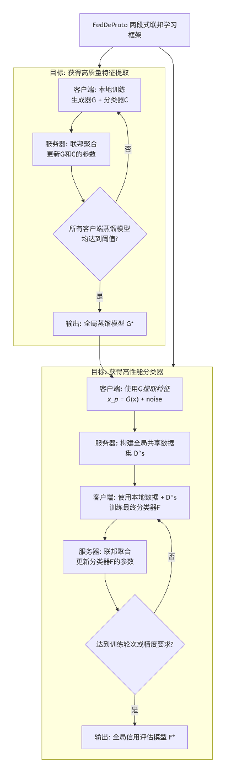
图3 两阶段训练框架

3.4 带隐私保护的共享数据集联邦学习
由于所构建的全局共享数据集不可避免地包含个人隐私信息，引入保护方法的目的是为了保障该数据集中与隐私相关特征的安全。这要求所采用的保护方法能够有效抵御隐私攻击。基于上述分析，差分隐私技术自然适用于我们设计中的特征蒸馏场景。因此，我们采用差分隐私对可泛化特征进行保护，之后再进行全局共享。具体而言，向可泛化特征$X_{s}$添加噪声，进而将其转化为受保护的共享可泛化特征$X_{p}$，定义为$X_{p}=X_{s}+noise$。这些受保护的特征随后被收集起来构建全局数据集，并在所有客户端之间共享。
我们考虑了两种噪声类型：拉普拉斯噪声与高斯噪声。拉普拉斯噪声因其尖峰厚尾的分布特性，特别适用于隐私要求严格的静态数据共享场景。该分布能有效掩盖数据中的极端特征值，显著降低了通过统计推断重建原始数据的风险，从而为数据中常见的异常值提供了更强的保护。相比之下，在联邦学习的动态训练环境中，高斯噪声展现出显著优势。其数学上的稳定性和可组合性使其能够很好地处理多轮训练中隐私泄露的累积效应，确保随着迭代轮次增加，总体隐私预算仍保持在可控范围内。
假设直接共享原始特征$X$需要满足隐私预算$noise$，根据差分隐私的序列组合性或高斯机制的性质，添加的噪声方差必须与$X$的敏感度$∆X$成正比。在我们的框架中，由于仅需保护$X_{s}$，所需噪声方差仅与$X_{s}$的敏感度$∆X_{s}$成正比。特征蒸馏的有效性直接体现为$∆X_{s}≪∆X$。因此，在相同的目标隐私预算$ε$约束下，我们的方法允许对$X_{s}$施加比直接对$X$所用噪声强度低得多的噪声，即$σ_{s}≪σ_{raw}$。对于静态数据共享，采用拉普拉斯机制。其尺度参数$b$与敏感度$∆X_{s}$和隐私预算$ε$满足$b=∆X_{s}/ε$。$∆X_{s}$的减小使得在相同$ε$下可添加更温和的噪声。
综上所述，本方法通过特征解耦将隐私保护的范围精准限定于必要的可泛化信息上，从而在相同的全局隐私预算$ε_{total}$下，能够使用更低的噪声强度来保护数据。这种“精准防护”的策略，在严格满足差分隐私定义的同时，最大程度地保留了共享特征中的有用信息，避免了传统方法因全特征加噪而导致的模型性能下降，最终实现了更优的隐私保护与模型效用平衡。
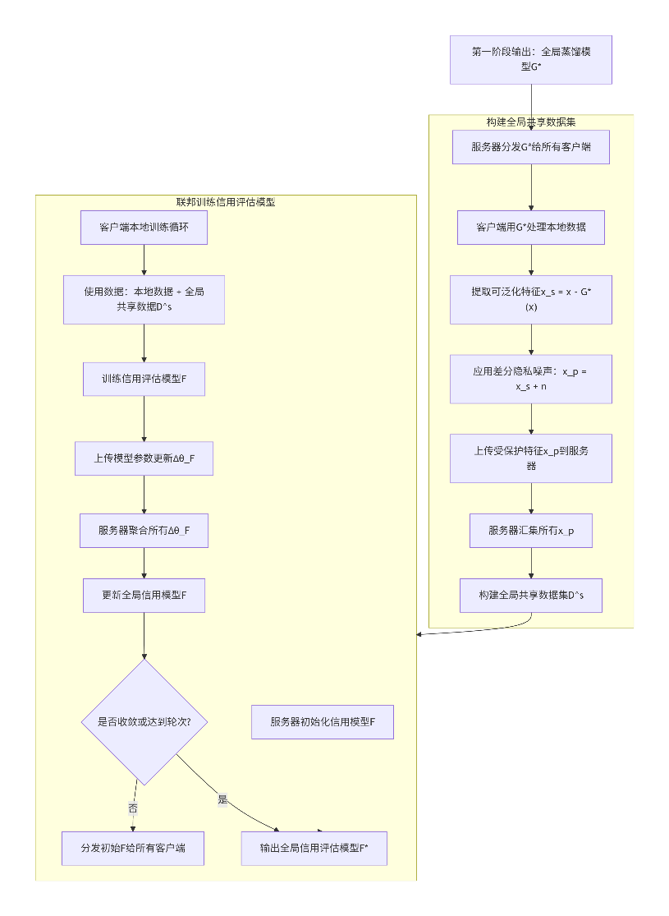
图2 第二阶段流程图

4. 对比实验

4.1 实验设置
为系统评估FedDeProto在二分类信用风险评估任务中的性能，本研究在 German Credit、Australian Credit Approval 与 Default of Credit Card Clients三个公开信用数据集上开展实验，并与六种主流联邦学习方法进行对比。所有数据集均对应“违约”与“不违约”两类标签，并已进行标准化预处理，以模拟真实场景中金融机构基于异构数据构建联合信用模型的典型需求。
为刻画不同机构间客户群体与风险分布的结构性差异，实验采用潜在狄利克雷分布及标签偏斜、数量偏斜三类非独立同分布数据划分策略。其中，LDA通过调节参数α（取0.1、0.3、1.0）控制各客户端信用类别分布的均衡程度；标签偏斜构造了某些机构仅主要服务优质高端客群的极端场景；数量偏斜则模拟了数据资源在机构间分布高度不均衡的现实情况。通过在上述典型与极端异构设置下进行系统验证，本研究能够全面考察 FedDeProto在跨机构信用联邦建模中的适应性与泛化能力。

实验结论

总结
本文针对信用数据联邦学习中的异质性挑战与隐私保护需求，提出了FedDeProto框架。该框架的创新性在于将特征解耦思想与联邦学习范式相结合，通过一个两阶段的对抗蒸馏过程，系统性地解决了“共享什么”以及“如何安全共享”两个关键问题。理论分析与实验验证共同表明该方法通过提取并仅共享最小充分可泛化特征，将隐私保护的范围和成本精准限定于必要的信息上，从而在相同的差分隐私预算下，能够比全特征共享方法注入更少的噪声。
所提出的生成器潜在空间正则化策略有效克服了因重建约束导致的特征过滤不足问题，确保了可泛化特征的质量；而自适应权重衰减聚合机制则平滑了不同客户端收敛速度差异带来的训练波动，提升了框架的鲁棒性。对比实验在多个具有不同非独立同分布程度的信用数据集上，FedDeProto均取得了最佳的精度-隐私平衡，其性能提升在风控场景中具有实际意义，例如能够降低误判率，为高风险客群的早期识别提供更可靠的依据。
本研究为在严格隐私约束下进行跨机构协同知识发现提供了新的技术路径。未来工作将探索将更多金融场景下的风控模型融入该框架，并进一步研究在动态数据流场景下的自适应更新机制，推动联邦学习技术在金融风控领域的深化应用。

